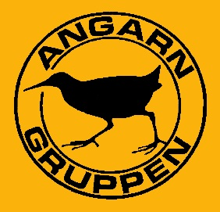
Artrallyt 2018
Kvartalets höjdare, kvartal 2

Kvartalets höjdare är 5 ägretthägrar

Motivering:
Under perioden har det rapporterats två arter som kan klassas som rariteter, vassångare och ägretthäger. Vassångaren upptäcktes inte av en deltagare i tävlingen. Därför återstår bara ägretthäger, som sågs flera gånger under våren. Vid första tillfället, 13 maj rastade inte mindre än fem ägretter vid Lundbydiket och sågs då av Linus Jonsson. Snart flög de upp och landade på Kustasidan varvid de sågs även av Roland Sjölander. Även om ägretten snabbt blivit rätt vanlig i Stockholmstrakten är det ändå fortfarande ovanligt att se så många som fem på en gång.

Upptäckare: Linus Jonsson
Medobservatörer: Roland Sjölander

Hans-Georg Wallentinus
enväldig domare

